ПОЯСНЮВАЛЬНА ЗАПИСКА ДО БЮДЖЕТУ М.БРОВАРИ НА 2017 РІК

Пояснювальна записка підготовлена відповідно до ст.76 Бюджетного кодексу України.
В основу розрахунків доходів бюджету м. Бровари на 2017 рік покладено основні прогнозні показники економічного та соціального розвитку міста, вимог Бюджетного кодексу України зі змінами та доповненнями, Податкового кодексу України зі змінами та доповненнями.
Прогнозні обсяги надходжень по кожному із визначених доходних джерел розраховані, виходячи із їх реальної оцінки за попередні базові періоди, пропозицій Броварської ОДПІ ГУ ДФС у Київській області, структурних підрозділів виконавчого комітету Броварської міської ради та прогнозних показників економічного і соціального розвитку області на 2017 рік.

ПОКАЗНИКИ
економічного і соціального розвитку м. Бровари на 2015-2017 роки
№ з/п | Назва показника | Одиниця виміру | 2015 рік | 2016 рік  (очік.) | 2017 рік  (прогноз)
1. | Обсяг реалізованої промислової продукції (товарів та послуг) | тис. грн. | 2389972,7 | 2450100,0 | 2501200,0
2. | Кількість інноваційно-активних підприємств | од. | 3 | 2 | 2
3. | Впроваджено нових технологічних процесів | од. | 3 | 1 | 1
 | з них: маловідходних ресурсозберігаючих | од. | 1 | 1 | 1
4. | Освоєно нових видів продукції | од. |  | 1 | 1
 | з них: нових видів техніки | од. | 2 | - | -
5. | Обсяг прямих іноземних інвестицій, всього | тис. дол. США | 211264,4 | 211500 | 212000
 | - у тому числі за звітній рік | тис. дол. США |  | 235,6 | 500,0
6. | Введення в експлуатацію об’єктів соціальної сфери за рахунок усіх джерел фінансування:
6.1 | Загальної площі житла, всього | кв. м | 135,7 | 85,0 | 100,0
 | з них:
 | - за кошти підприємств та організацій усіх форм власності та населення у порядку пайової участі (багатоквартирні будинки) | кв. м
 | - за рахунок коштів населення (індивідуальне будівництво) | кв. м
6.2 | Загальноосвітніх шкіл | уч. місць | - | - | -
6.3 | Дитячих дошкільних закладів | місць | - | 120 | -
7. | Ремонт автомобільних доріг комунальної власності:
 | - капітальний ремонт доріг | тис. м² | 18,266 | 5,459 | 27,0
 | - поточний ремонт доріг | тис. м² | - | 8,106 | -
8. | Середньомісячна номінальна заробітна плата одного штатного працівника | грн. | 3985 | 5290* | 6100*
9. | Середньомісячна заробітна плата 1 штатного найманого працівника малих підприємств | грн. | 1852 | 2400* | 2800*
*Розрахункові дані

ДОХОДИ МІСЦЕВОГО БЮДЖЕТУ
Бюджет міста Бровари на 2017 рік сформовано на таких засадах, як реалістичність, перспективність, пріоритезація і прозорість. Очікується зростання надходжень за всіма основними податками, завдяки процесу бюджетування, який реально дає змогу отримати заплановані надходження не створюючи тиск на бізнес, а навпаки – стимулюючи економічний розвиток.
Доходи бюджету міста Бровари на 2017 рік розраховано в сумі 504330,0 тис. грн., в тому числі доходи загального фонду 486193,0 тис. грн. (без врахування трансфертів), доходи спеціального фонду 18137,0 тис. грн. (без врахування власних надходжень бюджетних установ).
Порівняно з очікуваними надходженнями за 2016 рік, прогнозні показники доходів бюджету м. Бровари на 2017 рік збільшено на 68336,1 тис. грн., або на 15,7%.
Структура бюджету міста Бровари на 2017 рік аналогічна до бюджету 2016 року, а саме найбільшу питому вагу має загальний фонд бюджету – 52,9%.
Структура доходів бюджету м. Бровари в 2017 році

Джерелами формування загального фонду бюджету міста Бровари на 2017 рік у частині доходів є надходження, визначені статтею 64 Бюджетного кодексу України.
На 2017 рік обсяг доходів по місту Бровари по загальному фонду (без трансфертів) планується одержати в сумі 486193,0 тис. грн., що на 67193,0 тис. грн., або 16,0 % більше ніж очікувані надходження 2016 року.

Структура надходжень загального фонду бюджету м. Бровари на 2017рік
Податок на доходи фізичних осіб

Найбільш вагомим податком загального фонду є податок з доходів фізичних осіб, який планується одержати в 2016 році в сумі 235600,0 тис. грн., що на 35600,0 тис. грн. більше ніж очікувані надходження 2016 року.
Збільшенню надходжень податку на доходи фізичних осіб сприятиме:
- подальше зростання середньомісячної заробітної плати,
- зниження податкового навантаження на громадян, за рахунок надання податкової соціальної пільги на рівні 50% прожиткового мінімуму для працездатних осіб для будь-якого платника податку за умови, що дохід не перевищує 1,4 прожиткового мінімуму для працездатних осіб (2 240 грн.),
- підвищення порогу розміру пенсій або щомісячного довічного грошового утримання з 3 мінімальних заробітних плат до 10 прожиткових мінімумів для непрацездатних осіб (12 470 грн.), що не підлягає оподаткуванню ПДФО та військовим збором.
- проведення заходів з легалізації виплати заробітної плати.
Серед податкових агентів основними платниками є ТОВ «Орієнтир - Буделемент», ТОВ «Марс Україна», ТОВ «Еста Холдінг», ТОВ «Інтерн»ТОВ «Епіцентр К», ДП «Укрспирт».
Також до загального фонду на 2017 рік плануються надходження по місцевих податках та зборах:
До місцевих податків та зборів належать:
податок на майно;
єдиний податок;
туристичнй збір.
Відповідно до статті 64 п.1 п.п.19 Бюджетного кодексу України одним із джерел доходів загального фонду місцевого бюджету є податок на майно, що зараховується до місцевого бюджету.
Відповідно до статті 265 розділу XII Податкового кодексу України з 01 січня 2015 року до складу податку на майно включаються :
податок на нерухоме майно, відмінне від земельної ділянки;
плата за землю;
транспортний податок.
Податок на нерухоме майно, відмінне від земельної ділянки.
Податок на майно в частині податку на нерухоме майно, відмінне від земельної ділянки на території міста Бровари встановлено рішенням «Про встановлення місцевих податків та зборів, ставок земельного та акцизного податків на території м. Бровари на 2017рік».
На 2017 рік заплановано надходження податку на нерухоме майно, відмінне від земельної ділянки в сумі 9710,0 тис. грн., що на 1210,9 тис. грн більше ніж очікувані надходження 2016 року.

Прогнозні надходження податку на нерухоме майно, відмінне від земельної ділянки на 2017рік.
Назва податку | Фактичні надходження  2015 року | Очікувані надходження 2016 року | Прогнозні надходження 2017 року
Податок на нерухоме майно, відмінне від земельної ділянки, сплачений юридичними особами, які є власниками об'єктів житлової нерухомості | 121,2 | 230,2 | 280,0
Податок на нерухоме майно, відмінне від земельної ділянки, сплачений фізичними особами, які є власниками об'єктів житлової нерухомості | 76,9 | 623,3 | 680,0
Податок на нерухоме майно, відмінне від земельної ділянки, сплачений фізичними особами, які є власниками об'єктів нежитлової нерухомості | 0,1 | 140,0 | 150,0
Податок на нерухоме майно, відмінне від земельної ділянки, сплачений юридичними особами, які є власниками об'єктів нежитлової нерухомості | 4926,5 | 7505,6 | 8600,0
ВСЬОГО | 5124,7 | 8499,1 | 9710,0

Плата за землю
Плата за землю є другим вагомим та бюджетоутворюючим джерелом доходів загального фонду бюджету міста Бровари, питома вага якого у річних прогнозних планових показниках загального фонду без урахування трансфертів складає 18,9%.
Згідно з Бюджетним кодексом України, починаючи з 2011 року надходження плати за землю в повному обсязі (100%) зараховуються до доходів бюджетів органів місцевого самоврядування.
На 2017 рік заплановано надходження по платі за землю в сумі 92000,0,0 тис.грн., що на 13000,0 тис.грн більше ніж очікувані надходження 2016 року. При збалансуванні надходжень коштів до бюджету міста від плати за землю на 2017 рік враховано нову нормативну грошову оцінку земель міста Бровари.
Плата за землю формується із земельного податку та орендної плати за земельні ділянки.
Прогнозні надходження плати за землю у розрізі платежів на 2017 рік. тис. грн.
Назва податку | Фактичні надходження 2015 року | Очікувані надходження 2016 року | Прогнозні надходження на 2017рік
Земельний податок | 13434,3 | 24550,0 | 26300,0
Орендна плата за земельну ділянку | 34727,3 | 54450,0 | 65700,0
ВСЬОГО | 48161,6 | 79000,0 | 92000,0

Прогнозні надходження транспортного податку на 2017рік На 2017 рік заплановано надходження по транспортному податку в сумі 620,0тис.грн., що на 8,0 тис. грн. більше ніж очікувані надходження 2016 року.
тис.грн.
Назва податку | Фактичні надходження 2015року | Очікувані надходження 2016 року | Прогнозні надходження 2017 року
Транспортний податок з фізичних осіб | 1174,2 | 257,0 | 260,0
Транспортний податок з юридичних осіб | 278,2 | 355,0 | 360,0
ВСЬОГО | 1452,4 | 612,0 | 620,0

Прогнозні надходження по туристичному збору на 2017рік На 2017 рік заплановано надходження по туристичному збору в сумі 85,0тис.грн., що на 1,0тис.грн більше ніж очікувані надходження 2016 року.
тис.грн.
Назва податку | Фактичні надходження 2015року | Очікувані надходження 2016 року | Прогнозні надходження 2017 року
Туристичний збір, сплачений юридичними особами | 53,5 | 54,0 | 0,5
Туристичний збір, сплачений фізичними особами особами | 30,5 | 31,0 | 0,5
ВСЬОГО | 84,0

Акцизний податок
Бюджетним кодексом України встановлено, що до доходів загального фонду місцевих бюджетів з 01.01.2015 року відноситься акцизний податок з реалізації суб’єктами господарювання роздрібної торгівлі підакцизних товарів.
Згідно норм Податкового кодексу України (зі змінами та доповненнями) до підакцизних товарів належать:
- спирт етиловий та інші спиртові дистиляти, алкогольні напої, пиво;
- тютюнові вироби, тютюн та промислові замінники тютюну;
- пальне.
В 2017 році по акцизному податку плануються надходження в сумі 50500,0 тис. грн., що на 3500,0 тис. грн. більше очікуваних надходжень 2016 року.

Єдиний податок
З 01.01.2015 року єдиний податок є джерелом формування загального фонду бюджету міста Бровари.
Розділом ХІV "Спеціальні податкові режими" Податкового кодексу України встановлюються правові засади застосування спрощеної системи оподаткування, обліку та звітності, а також справляння єдиного податку.
Протягом 2016 року спостерігається збільшення платників єдиного податку. Так, станом на 01.12.2016 року кількість платників єдиного податку в порівнянні з початком року збільшилась на 454 особи.
У 2017 році діючими ставками єдиного податку з фізичних осіб – підприємців є ставки, які встановлені рішенням «Про встановлення місцевих податків та зборів, ставок земельного та акцизного податків на території м. Бровари на 2017рік».
В 2017 році по єдиному податку плануються надходження в сумі 86200,0 тис. грн., що на 12100,0 тис. грн. більше очікуваних надходжень 2016 року.

Джерелами формування спеціального фонду бюджету міста Бровари на 2017 рік у частині доходів є надходження, визначені статтею 69-1 Бюджетного кодексу України.
До спеціального фонду на 2017рік планується одержати надходження в сумі 50897,7 тис.грн., в тому числі:
- Цільових фондів в сумі 1309,6 тис. грн.
Відповідно до п.6 ст.13, п.п.8 п. 1 ст. 69¹ Бюджетного кодексу України, складовою частиною спеціального фонду бюджету є цільовий фонд.
Створення цільового фонду передбачено Законом України «Про місцеве самоврядування в Україні» та Бюджетним кодексом України.
- Власних надходжень бюджетних установ 32760,7 тис. грн.
- Надходжень до бюджету розвитку в сумі 16827,4 тис. грн.
Відповідно до статті 71 Бюджетного кодексу України з 01 січня 2015 року бюджет розвитку спеціального фонду бюджету міста Бровари формується за рахунок наступних джерел:
1)надходження коштів від продажу земельних ділянок несільськогосподарського призначення, що перебуваюсь у комунальної власності;
За прогнозом на 2017 рік сума надходжень складе – 15 000,0 тис. грн.
2) коштів пайової участі у розвитку інфраструктури населеного пункту;
За прогнозом на 2017 рік сума надходжень складе – 1827,4 тис. грн.

Структура надходжень спеціального фонду бюджету м. Бровари на 2017рік

ВИДАТКИ

При формуванні бюджету міста на 2017 рік враховано показники проекту Закону України «Про Державний бюджет України на 2017 рік» та індикативні показники розроблені та доведені Міністерством фінансів України відповідно до вимог чинного законодавства та напрямів бюджетної політики.

Видатки бюджету міста обраховані виходячи з діючої на 01.01.2017р. мережі бюджетних установ, чинного законодавства та наявних доходних джерел.
Розрахунок видатків на заробітну плату здійснено на підставі розрахунків на фактично зайняті посади кожного закладу з урахуванням розміру мінімальної заробітної плати та посадового окладу працівників І тарифного розряду Єдиної тарифної сітки розрядів і коефіцієнтів з оплати праці працівників установ, закладів та організацій окремих галузей бюджетної сфери, затвердженої постановою Кабінету Міністрів України від 30 серпня 2002 року № 1298 «Про оплату праці працівників на основі Єдиної тарифної сітки розрядів і коефіцієнтів з оплати праці працівників установ, закладів та організацій окремих галузей бюджетної сфери».
Обсяги видатків на оплату праці працівників бюджетної сфери визначені враховуючи:
- встановлення мінімальної заробітної плати в розмірі 3200 гривень на місяць;
- встановлення посадового окладу працівника І тарифного розряду ЄТС у розмірі 1600 гривень;
- індексації заробітної плати працівників відповідно до Закону України «Про індексацію грошових доходів населення».
Також при складанні проекту бюджету враховано прогнозні ціни на енергоносії та тарифи на оплату комунальних послуг, необхідність передбачення нових (порівняно з поточним бюджетним періодом) першочергових видатків, у тому числі тих, що мають періодичний характер, необхідність оптимізації витрат головних розпорядників, у тому числі шляхом концентрації ресурсів на пріоритетних напрямах діяльності, скорочення не першочергових та виключення неефективних витрат тощо.

Видатки на 2017 рік визначені в сумі 951 562,0 тис. грн., в тому числі загальний фонд – 777 137,0 тис. грн., спеціальний фонд – 174 425,0 тис. грн.

В загальній сумі видатків трансферти з Державного та районного бюджетів становлять 414 470,3 тис. грн., в тому числі:

- забезпечення належних умов для виховання та розвитку дітей-сиріт та дітей, позбавлених батьківського піклування , в дитячих будинках сімейного типу та прийомних сім’ях -2 663,5 тис. грн.;

- надання пільг та житлових субсидій населенню на оплату електроенергії, природного газу, послуг тепло-, водопостачання і водовідведення, квартирної плати, вивезення побутового сміття та рідких нечистот – 94 971,0 тис. грн.;

- надання пільг та субсидій населенню на придбання твердого та рідкого пічного побутового палива і скрапленого газу -5,0 тис. грн.;

- надання допомоги сім'ям з дітьми, малозабезпеченим сім’ям, інвалідам з дитинства, дітям-інвалідам та тимчасової допомоги дітям – 109 255,8 тис. грн.;

- надання допомоги на догляд за інвалідом першої чи другої групи внаслідок психічного розладу – 910,2 тис. грн.;

- субвенція на утримання об'єктів спільного користування чи ліквідацію негативних наслідків діяльності об'єктів спільного користування - 469,9 тис. грн.;
- освітня субвенція – 123 253,0 тис. грн.;
- медична субвенція – 82 941,9 тис. грн.

ЗАГАЛЬНИЙ ФОНД

Структура загального фонду за функціональною класифікацією
тис. грн.

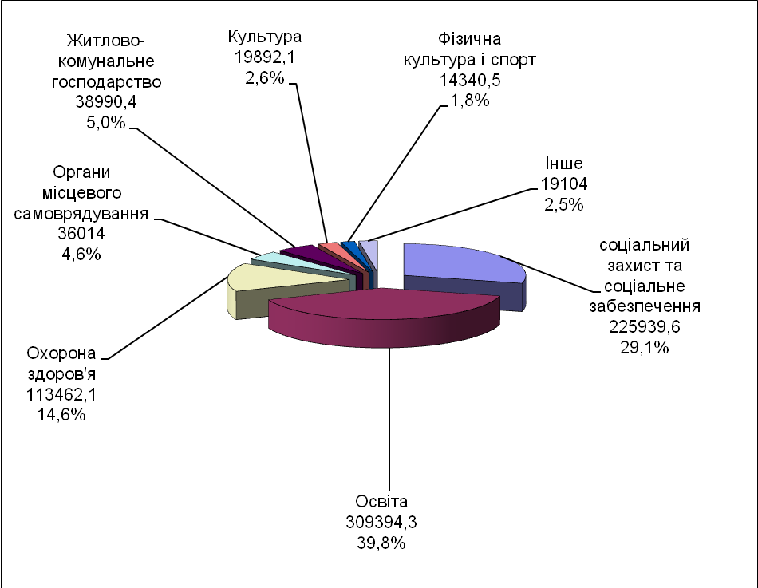
Обсяги фінансування видатків галузей
в порівнянні з аналогічним періодом минулого року
тис. грн.

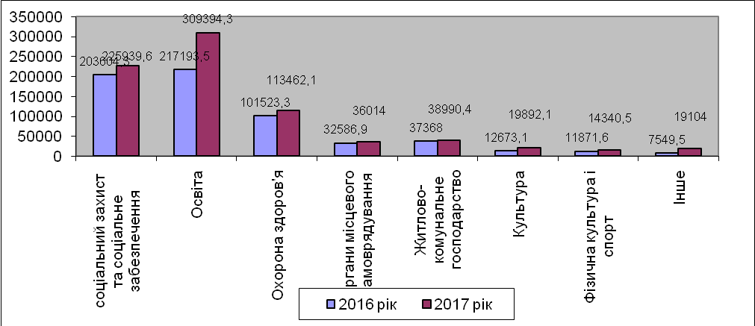

ОРГАНИ МІСЦЕВОГО САМОВРЯДУВАННЯ

В бюджеті міста на 2017 рік на фінансування органів місцевого самоврядування передбачені видатки в сумі 36 014,0 тис. грн., що на 10,5 % більше у порівнянні із уточненими показниками на 2016 рік. Заробітна плата на утримання 264,5 штатних одиниць становить 26 175,2 тис. грн., що на 10,3 % більше у порівнянні із 2016 роком. Видатки на оплату комунальних послуг та енергоносіїв – 1 695,7 тис. грн.

ОСВІТА
На утримання установ і закладів галузі «Освіта» в бюджеті міста передбачені видатки в сумі 306 730,8 тис. грн., що на 43,1% більше у порівнянні із уточненими показниками на 2016 рік, у тому числі фонд оплати праці з нарахуваннями 241 463,7 тис. грн., витрати на оплату за енергоносії 28 720,0 тис. грн., харчування дітей в дитячих дошкільних закладах та учнів в загальноосвітніх школах передбачається 25 156,9 тис. грн.
тис. грн.

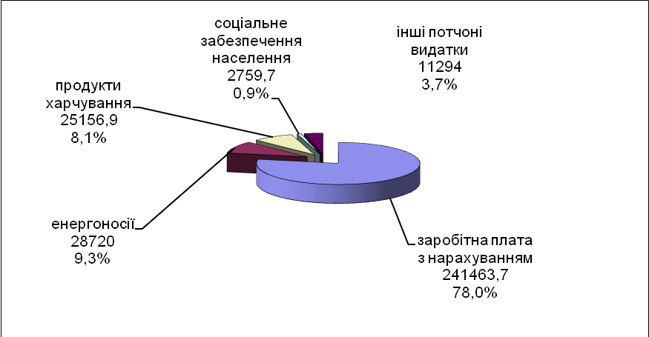
В загальному обсязі видатків передбачені кошти освітньої субвенції у розмірі 123 253,0 тис. грн., обрахованої Міністерством фінансів України на 2017 рік виходячи із контингенту учнів за формульним розрахунком, які у 2017 році будуть спрямовані виключно на оплату праці з нарахуваннями педагогічних працівників у загальноосвітніх навчальних закладах в частині забезпечення видатків на здобуття повної загальної середньої освіти.
За рахунок коштів передбачених на галузь «Освіта» буде утримуватися 8 загальноосвітніх шкіл, гімназія ім. С.І.Олійника, навчально-виховний комплекс, Броварське навчально-виховне об’єднання, всеукраїнський центр ДНЗ «Ялинка» ім. В.О.Сухомлинського, ресурсний центр корекційно - розвиткової роботи та інклюзивного навчання, 18 дитячих дошкільних закладів, 3 заклади позашкільної роботи з дітьми, методичний кабінет, централізована бухгалтерія, господарська група.
На видачу одноразової допомоги дітям - сиротам та дітям, позбавленим батьківського піклування, яким у 2017 році виповниться 18 років, враховані кошти у обсязі 36,2 тис. грн.
При розрахунку видатків на харчування в 2017 році застосовані норми визначені постановою Кабінету Міністрів України від 22.11.2004 № 1591 «Про затвердження норм харчування у навчальних та оздоровчих закладах», ст. 5 Закону України «Про охорону дитинства» та інших нормативно-правових актів.
Здійснюватиметься фінансування місцевих програм та заходів (головний розпорядник – управління освіти і науки):
- Міська програма "Дошкільна освіта" на 2015-2018 роки – 3931,1 тис. грн.;
- Програма "Інклюзивна освіта в Броварах" на 2016-2020 р.р.- 321,0 тис. грн.;
- Міська програма "Загальна середня освіта" на 2015-2018 роки – 431,6 тис. грн.;
- Міська програма "Позашкільна освіта" на 2015-2018 роки- 1600,0 тис. грн.
В загальному обсязі видатків передбачені також кошти субвенції з державного бюджету на забезпечення належних умов для виховання та розвитку дітей-сиріт та дітей, позбавлених батьківського піклування, в дитячих будинках сімейного типу та прийомних сім’ях у розмірі 2 663,5 тис. грн. (головний розпорядник – управління соціального захисту населення).
Власні надходження бюджетних установ по зазначеній галузі на 2017 рік складають 26 256,9 тис. грн.
ОХОРОНА ЗДОРОВ`Я

При формуванні показників бюджету міста на 2017 рік враховано обсяг медичної субвенції, розрахунок якої здійснено Міністерством фінансів України з урахуванням діючої мережі і штатної чисельності закладів охорони здоров’я станом на 01.01.2016 року у розмірі 82 941,9 тис. грн. та вимоги бюджетного законодавства в частині спрямування коштів медичної субвенції на утримання закладів охорони здоров’я без урахування видатків на оплату комунальних послуг та енергоносіїв.
В бюджеті міста на 2017 рік на фінансування закладів та місцевих програм галузі «Охорона здоров’я» (з урахуванням міжбюджетних трансфертів) передбачені видатки в сумі 113 462,1 тис. грн., в тому числі:
- на утримання Комунального закладу Броварської міської ради «Броварський міський центр первинної медико-санітарної допомоги» - 32 950,2 тис. грн., з них за рахунок медичної субвенції – 24 400,0 тис. грн. (головний розпорядник – виконавчий комітет). В загальному обсязі видатків передбачені також кошти на фінансування Програми з профілактики та лікування серцево-судинних захворювань на 2016-2018 роки у сумі 600,0 тис. грн.;
- здійснення заходів програми «З турботою про кожного» - 1 670,0 тис. грн. (головний розпорядник – управління соціального захисту населення);
- здійснення заходів Міської програми з надання соціальної та правової допомоги демобілізованим військовослужбовцям та військовослужбовцям, які брали (беруть) участь в антитерористичній операції, та їх сім'ям на 2016 рік – 300,0 тис. грн. (головний розпорядник – управління соціального захисту населення);
- по КТКВК 250339 «Медична субвенція» на фінансування ЦРЛ – 58 541,9 тис. грн. (головний розпорядник – фінансове управління);
- по КТКВК 250323 «Субвенція на утримання об’єктів спільного користування» на фінансову підтримку ЦРЛ – 20 000,0 тис. грн. (головний розпорядник – фінансове управління).

СОЦІАЛЬНИЙ ЗАХИСТ ТА СОЦІАЛЬНЕ
ЗАБЕЗПЕЧЕННЯ
Сума видатків загального фонду бюджету міста на соціальний захист та соціальне забезпечення (без врахування субвенцій з Державного бюджету) становить 20 797,6 тис. грн.
До вказаних видатків включені видатки на утримання міського центру соціальних служб для сім'ї, дітей та молоді (головний розпорядник – виконавчий комітет), центру соціальної реабілітації дітей - інвалідів, міського територіального центру соціального обслуговування (головний розпорядник – управління соціального захисту населення).
Сума видатків на оплату праці з нарахуваннями в 2017 році становитиме 10 875,3 тис. грн., що перевищує показник 2016 року на 52,5%. На проведення розрахунків за комунальні послуги та енергоносії заплановано 1 025,0 тис. грн., що на 47,4 % більше порівняно з показником 2016 року.
Кошти, передбачені на утримання міського центру соціальних служб для сім'ї, дітей та молоді будуть спрямовані на здійснення заходів у сфері соціального захисту та соціальної підтримки дітей, молоді та різних категорій сімей, які перебувають у складних життєвих обставинах та потребують сторонньої допомоги.
Обсяг видатків на утримання міського територіального центру соціального обслуговування обраховується виходячи із кількості одиноких непрацездатних громадян та інвалідів, які потребують різних видів допомоги.
Центр соціальної реабілітації дітей - інвалідів - реабілітаційна установа цільовим призначенням якої є здійснення комплексу реабілітаційних заходів для дітей з інвалідністю, а також дітей віком до 2 років, які мають ризик отримати інвалідність, спрямованих на попередження (запобігання), зменшення або подолання фізичних, психічних розладів, коригування порушень розвитку, навчання основним соціальним та побутовим навичкам, розвиток здібностей, створення передумов для їхньої інтеграції у суспільство. На даний час у Центрі обслуговується 200 дітей з інвалідністю.
До загального обсягу видатків включено виплату грошової компенсації фізичним особам, які надають соціальні послуги громадянам похилого віку, інвалідам, дітям – інвалідам, хворим, які не здатні до самообслуговування і потребують сторонньої допомоги – виходячи із кількості фізичних осіб, які надають соціальні послуги громадянам похилого віку, інвалідам, дітям – інвалідам, хворим, які не здатні до самообслуговування і потребують сторонньої допомоги (головний розпорядник – управління соціального захисту населення).
Для надання допомоги на поховання непрацюючих громадян працездатного віку передбачено 176,0 тис. грн. (головний розпорядник – виконавчий комітет).
Здійснюватиметься фінансування місцевих програм та заходів:
- Програма забезпечення діяльності Броварського відділення Спілки ветеранів війни в Афганістані на 2015-2018 роки – 40,0 тис. грн.(головний розпорядник – виконавчий комітет);
- Програма забезпечення діяльності та фінансової підтримки Броварської міської організації ветеранів на 2014-2018 роки – 92,5 тис. грн. (головний розпорядник – виконавчий комітет);
- Міська комплексна програма запобігання дитячій бездоглядності, підтримки сімей з дітьми "Назустріч дітям" на 2010-2017 роки – 969,4 тис. грн. (головні розпорядники – виконавчий комітет та служба у справах дітей та сім’ї);
- Міська програма "З турботою про кожного" на 2015-2017 роки – 3 106,5 тис. грн. (головні розпорядники – виконавчий комітет та управління соціального захисту населення);
- Міська програма підтримки та розвитку "Молодь Броварів" – 111,0 тис. грн. (головні розпорядники – управління освіти і науки та відділ молоді та спорту);
- Міська програма з надання соціальної та правової допомоги демобілізованим військовослужбовцям та військовослужбовцям, які брали (беруть) участь в антитерористичній операції, та їх сім'ям на 2017 рік – 1824,3 тис грн. (головний розпорядник – управління соціального захисту населення);
- Міська програма відпочинку та оздоровлення дітей на період 2016-2017 років 1 500,0 тис. грн. (головний розпорядник – служба у справах дітей та сім’ї);
- Програма з організації оплачуваних громадських робіт 142,6 тис. грн. (головні розпорядники – УЖКГ та управління соціального захисту).
В загальному обсязі видатків передбачені також кошти субвенцій з державного бюджету по галузі «Соціальний захист та соціальне забезпечення» на загальну суму 205 142,0 тис. грн.

ЖИТЛОВО-КОМУНАЛЬНЕ ГОСПОДАРСТВО
Витрати на житлово-комунальне господарство визначені в загальній сумі 38 990,4 тис. грн., дані кошти будуть спрямовані на благоустрій міста та дотацію житлово-комунальному господарству.

КУЛЬТУРА
Загальна сума видатків на фінансування установ культури передбачена в розмірі 19 892,1 тис. грн., що на 57,0 % більше у порівнянні із уточненими показниками на 2016 рік, у тому числі фонд оплати праці з нарахуваннями 18019,9 тис. грн., витрати на оплату енергоносіїв 1 460,1 тис. грн.

тис. грн.

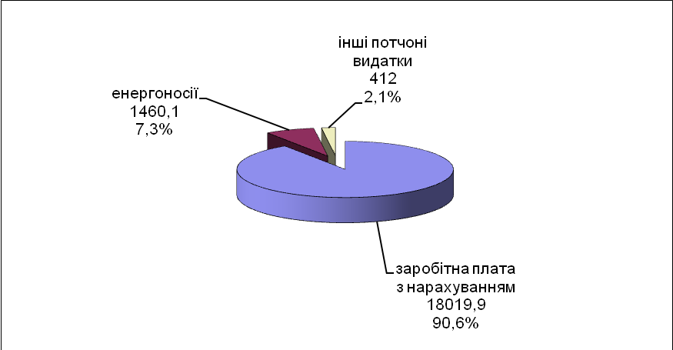

За рахунок даних видатків будуть утримуватись: міська та бібліотека для дітей, краєзнавчий музей, школа естетичного виховання дітей та музична школа, міський клуб, міський культурний центр «Прометей», централізована бухгалтерія.
В загальному обсязі видатків передбачені також кошти на фінансування Міської Програми розвитку культури м. Бровари на 2017 ріку сумі 100,0 тис. грн.
Власні надходження бюджетних установ по зазначеній галузі на 2017 рік складають – 1 619,6 тис. грн.

ЗАСОБИ МАСОВОЇ ІНФОРМАЦІЇ

Загальна сума видатків на фінансування засобів масової інформації (з урахуванням міжбюджетних трансфертів) становить 442,0 тис. грн.
За рахунок цих коштів буде надана фінансова підтримка:
- по КТКВК 120100 «Сприяння діяльності телебачення і радіомовлення» редакції міськрайонного радіомовлення у сумі -342,0 тис. грн. (головний розпорядник – виконавчий комітет);
- по КТКВК 250323 «Субвенція на утримання об’єктів спільного користування» газеті «Нове життя» – 100,0 тис. грн. (головний розпорядник – фінансове управління).

ФІЗИЧНА КУЛЬТУРА І СПОРТ

Видатки на утримання установ фізичної культури і спорту та на здійснення спортивних змагань визначені в загальній сумі 14 340,5 тис. грн. що на 20,8 % більше у порівнянні із уточненими показниками на 2016 рік, у тому числі фонд оплати праці з нарахуваннями 9 943,6 тис. грн., витрати на оплату за енергоносії 3 232,3 тис. грн.

тис. грн.

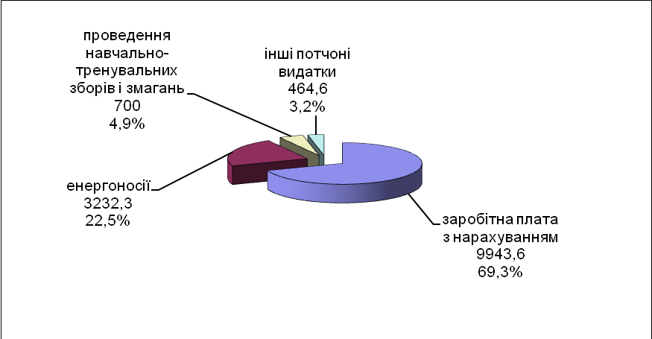

За рахунок цих коштів буде утримуватися 2 дитячо-юнацькі спортивні школи, спорткомплекс «Світлотехнік», плавальний басейн «Купава» та проводитимуться навчально-тренувальні збори і змагання.
В складі видатків враховані кошти на оплату праці працівників галузі фізичної культури і спорту на основі Єдиної тарифної сітки виходячи з розміру І тарифного розряду.
Власні надходження бюджетних установ по зазначеній галузі на 2017 рік складають – 4 400,0 тис. грн.
ТРАНСПОРТ, ДОРОЖНЄ ГОСПОДАРСТВО, ЗВ'ЯЗОК,
ТЕЛЕКОМУНІКАЦІЇ ТА ІНФОРМАТИКА

За рахунок коштів загального фонду бюджету міста (без врахування субвенцій з Державного бюджету) здійснюватимуться заходи міської програми «З турботою про кожного» в частині відшкодування витрат за безкоштовне перевезення без обмежень пільгових категорій населення м. Бровари пасажирським автомобільним транспортом загального користування в сумі 244,8 тис. грн. та поточний ремонт доріг у сумі 500,0 тис. грн.

ІНШІ ВИДАТКИ

По КТКВК 250404 «Інші видатки» передбачені кошти в сумі 5 981,48 тис. грн., в тому числі:
- на виконання програми «Громадський бюджет міста Бровари на 2017-2020 роки – 3 000,0 тис. грн. (головний розпорядник – міська рада);
- на виконання програми фінансової підтримки діяльності громадської організації «АВАНГАРД АТО БРОВАРІЇ» у 2017 році – 119,48 тис. грн. (головний розпорядник – виконавчий комітет);
- на виконання програми відзначення державних та професійних свят, ювілейних дат, заохочення за заслуги перед громадою м. Бровари - 179,5 тис. грн. (головний розпорядник – виконавчий комітет);
- сплата членських внесків Асоціації міст України у сумі – 66,0 тис. грн.; (головний розпорядник – виконавчий комітет);
- на виконання Міської програми з надання соціальної та правової допомоги демобілізованим військовослужбовцям та військовослужбовцям, які брали (беруть) участь в антитерористичній операції, та їх сім'ям на 2017 рік – 150,0 тис. грн. (головний розпорядник – відділ молоді та спорту);
- на виконання програми «З турботою про кожного» на 2015-2017 роки - 2 266,5 тис. грн. (головні розпорядники – управління соціального захисту населення та УЖКГ);
- на виконання програми відшкодування витрат на утримання тимчасово вільних об'єктів комунальної власності територіальної громади м. Бровари – 200,0 тис. грн.

МІЖБЮДЖЕТНІ ТРАНСФЕРТИ

В загальному фонді бюджету міста на 2017 рік для районного бюджету Броварського району передбачено міжбюджетні трансферти у вигляді субвенцій у сумі 78 641,9 тис. грн. (головний розпорядник – фінансове управління)., з них:
- субвенція на утримання об’єктів спільного користування у сумі 20100,0 тис. грн., в тому числі: на фінансову підтримку ЦРЛ – 20 000,0 тис. грн., редакції газети «Нове життя» - 100,0 тис. грн.
- медична субвенція у сумі 58 541,9 тис. грн. для фінансування ЦРЛ.
Крім того, з бюджету міста до державного бюджету передбачено реверсну дотацію в сумі 9 941,0 тис. грн.

РЕЗЕРВНИЙ ФОНД

Резервний фонд бюджету міста, відповідно до ст.24 Бюджетного кодексу України, на здійснення непередбачених видатків, що не мають постійного характеру і не можуть бути передбачені при складанні проекту бюджету міста, запланований в сумі 1 744,72 тис. грн.

СПЕЦІАЛЬНИЙ ФОНД

В бюджеті міста на 2017 рік спеціальний фонд заплановано у розмірі 174 425,0 тис. грн., з них: за рахунок за рахунок передачі коштів із загального фонду бюджету до бюджету розвитку (спеціального фонду) 123 526,3 тис. грн.
Видатки спеціального фонду бюджету міста включають:
- видатки які будуть здійснюватися за рахунок коштів бюджету розвитку на загальну суму 140 354,7 тис. грн. (додаток 6);
- видатки які будуть здійснюватися за рахунок надходжень до Цільового фонду, утвореного органами місцевого самоврядування та місцевими органами виконавчої влади на загальну суму 1 309,6 тис. грн. на виконання Міської програми утримання та розвитку об’єктів житлово-комунального господарства на 2011-2016 роки;
- видатки які будуть здійснюватися за рахунок власних надходжень бюджетних установ на загальну суму 32 760,7 тис. грн.

Начальник
фінансового управління Н.І.Постернак

